Hyper-V Replica certificats doivent prennent en charge l'authentification du serveur et authentification du client avec une clé privée exportable. Ces certificats ont aussi des exigences particulières pour leur champ nom d'objet ou autre nom d'objet, Praveen Vijayaraghavan décrites dans Microsoft [Blog de virtualisation](http://blogs.technet.com/b/virtualization/archive/2012/03/13/hyper-v-replica-certificate-requirements.aspx)

**Créez le modèle de certificat**

Vous commencez tous les certificats AD CS à partir d'un modèle. Tout comme un modèle de machine virtuelle (VM) définit le point de départ pour un ordinateur virtuel, un modèle de certificat définit les règles pour tous les certificats qu'il génère. Toutefois, il n'y a pas de modèle qui correspond à des exigences de Hyper-V Replica out of the box AD CS. Vous aurez besoin créer votre propre. Voici où la personnalisation certificat devient intéressante.

Commencez par lancer l'autorité de Certification dans la liste déroulante les outils du gestionnaire de serveur, puis cliquez sur modèles de certificats. Vous verrez une liste de modèles de certificats émis (voir **Figure 3**). Vous reviendrez ici en une minute. Tout d'abord, vous devez créer un modèle, que vous pouvez émettre.

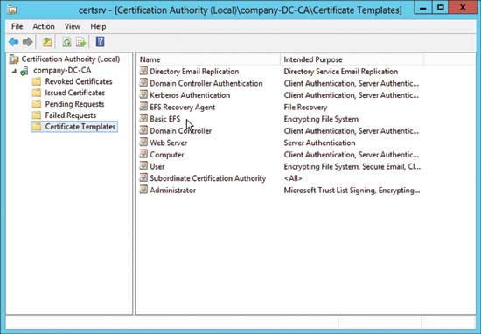

Figure 3 **console l'autorité de Certification vous montre une liste des modèles certifiés.**

Cliquez-droit sur le nœud modèles de certificats. Puis sélectionnez Manage pour lancer la Console de modèles de certificat. Vous savez déjà que tout certificat commence à partir d'un modèle. Vous devez également savoir que chaque modèle commence à partir d'un autre modèle. Ces modèles sont ce que vous trouverez dans l'affichage de la console (voir **Figure 4**).

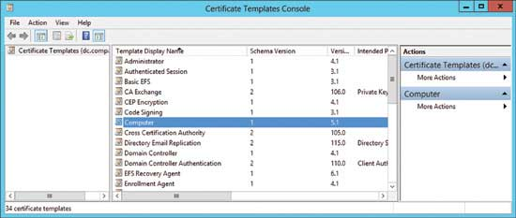

Figure 4 **la Console modèles de certificat a les modèles que vous aurez besoin.**

Le modèle de l'ordinateur fournit un bon point de départ pour un certificat de Hyper-V Replica, alors cliquez-droit sur ordinateur et choisissez le modèle dupliqué. Cela lance un écran de propriétés du nouveau modèle. Votre certificat de Hyper-V Replica simple, vous pouvez ignorer la plupart de ces onglets, mais vous devrez ajuster quelques uns d'entre eux.

Sous l'onglet général (voir **Figure 5**), changer le nom d'affichage modèle à quelque chose, vous reconnaîtrez plus tard. Vous pouvez aussi changer la période de validité et de la période de renouvellement si vous le souhaitez. Cochez que la case marquée « Certificat de publier dans Active Directory ». Cela vous permettra de demander ce certificat ultérieurement à l'aide de stratégie de l'inscription de votre autorité de certification Active Directory. Cela est mis en place déjà par défaut.

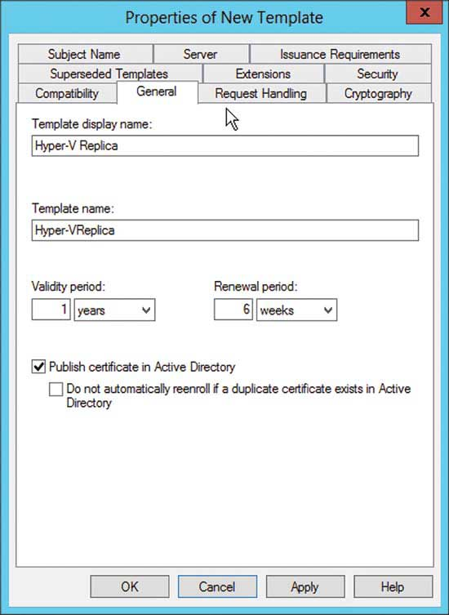

Figure 5 **l'onglet général vous permet de modifier les paramètres généraux.**

Vous devez configurer un certificat de Hyper-V Replica pour être en mesure d'exporter la clé privée. Vous pouvez activer cela avec la case à cocher dans l'onglet de demande de traitement du modèle.

Vous devez également identifier un nom de sujet du certificat. Pour les certificats de serveur Web simples, ce nom d'objet est le plus souvent nom de domaine complet du serveur demandeur. Vous voulez votre certificat de Hyper-V Replica pour travailler avec une variété de noms de l'objet, donc sous l'onglet nom du sujet du modèle choisir d'approvisionnement à la demande. De cette façon, vous devrez définir un nom d'objet ou autre nom d'objet que vous demandez le certificat.

Il n'y a aucune configuration n'est requise dans l'onglet Extensions du modèle. Vous dupliqués à l'origine un modèle informatique pour créer notre modèle de Hyper-V Replica. Vous l'avez fait parce que le modèle ordinateur inclut déjà la fois l'authentification du client et l'authentification du serveur dans la liste des stratégies d'Application. Vous pouvez considérer ces stratégies d'Application comme les « caractéristiques » attestées par les certificats basés sur ce modèle. Le terme officiel pour ces fonctionnalités est Enhanced Key Usage ou EKU.

La sécurité est l'onglet final. Ici vous pouvez assigner des autorisations lecture et inscription aux utilisateurs et aux groupes qui vont générer des certificats basés sur ce modèle. Soyez particulièrement prudent avec les modèles comme celle que vous avez créé ici. Ce modèle a le demandeur fournissant nom d'un cert du sujet, si un utilisateur malveillant pourrait utiliser le modèle pour générer toutes sortes de certificats nommés et de confiance.

Cliquez sur OK pour définir ces propriétés et fermez la console modèles de certificats. Vous avez maintenant une étape importante (et facilement oubliable) à la fin de votre modèle de Hyper-V Replica. Retour à l'autorité de Certification, cliquez-droit sur modèles de certificats, puis choisissez nouveau | Modèle de certificat pour la question. Sélectionnez votre modèle de Hyper-V Replica et cliquez sur OK. Maintenant vous êtes prêt à vous inscrire.

**Inscrire votre certificat**

L'inscription est facilitée par la stratégie d'inscription de votre autorité de certification Active Directory. Vous configurer en installant simplement une autorité de certification racine d'entreprise. Commencez en accédant à un des hôtes Hyper-V sur laquelle vous allez activer la réplique de Hyper-V avec authentification par certificat. Là, lancez un vide MMC Microsoft Management Console () et ajoutez le composant logiciel enfichable Certificats pour le compte d'ordinateur. Une fois chargé, faites un clic droit personnel | Certificats et sélectionnez toutes les tâches | Demande de nouveau certificat (**Figure 6**).

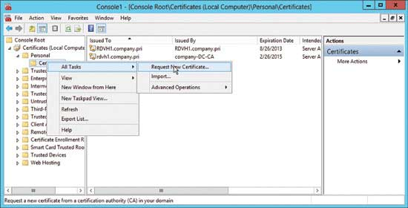

Figure 6 **vos certificats de l'ordinateur local.**

Cela lance l'Assistant inscription de certificat. Ici, vous pouvez vous inscrire tout certificat été activé pour la distribution de la stratégie de l'inscription Active Directory. Cliquez sur suivant dans les deux premières pages de l'Assistant pour accéder au modèle Hyper-V Replica. S'inscrire pour ce certificat requiert de fournir un nom d'objet ou autre nom du sujet, cliquez sur le lien plus d'informations pour ce faire.

Cela expose l'écran Propriétés de certificats (**Figure 7**). Ici, vous allez saisir un nom d'objet ou autre nom du sujet. Pour la solution la plus simple, utilisez un caractère générique dans le nom d'Alternative. L'autre nom pour ce certificat est *. company.pri. Cela permet le certificat de travailler avec n'importe quel hôte Hyper-V Replica qui a un nom de domaine complet correspondant.

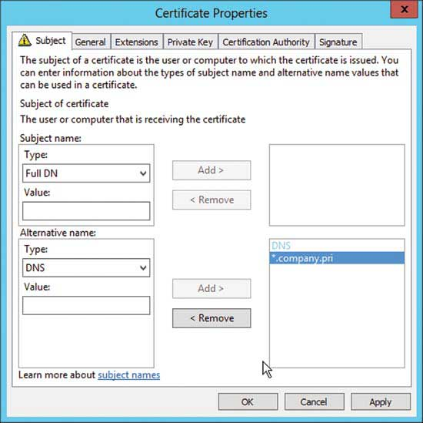

La figure 7 **vos propriétés de certificat peuvent inclure un caractère générique.**

Cliquez sur OK et inscription pour ajouter le certificat au magasin personnel de votre hôte Hyper-V. Ce magasin est l'emplacement où Hyper-V Replica recherchera tous les certificats qui répond à ses besoins. Vous cherchez un statut Succeeded (**Figure 8**). Vous pouvez également cliquer sur pour afficher le certificat installé. Cliquez sur Terminer pour fermer l’Assistant.

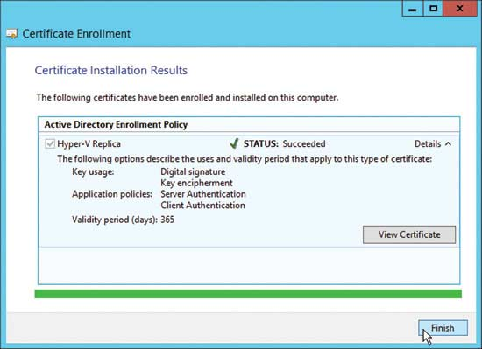

Figure 8 **vous verrez lorsque le certificat est correctement installé.**

Et c'est le processus de personnalisation et de demander des certificats. Votre dernière étape dans la configuration Hyper-V Replica arrive dans le Gestionnaire Hyper-V. Lancer les paramètres Hyper-V et cliquez sur Sélectionner un certificat dans la Configuration de la réplication. Si vous avez tout fait correctement, vous verrez votre certificat récemment installé et personnalisé (**Figure 9**). Félicitations — maintenant vous êtes prêt à créer et inscrire n'importe quel certificat dont vous avez besoin.

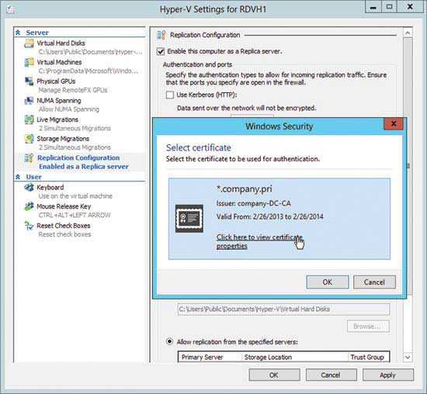

Figure 9 **vous pouvez sélectionner votre certificat dans les paramètres Hyper-V.**